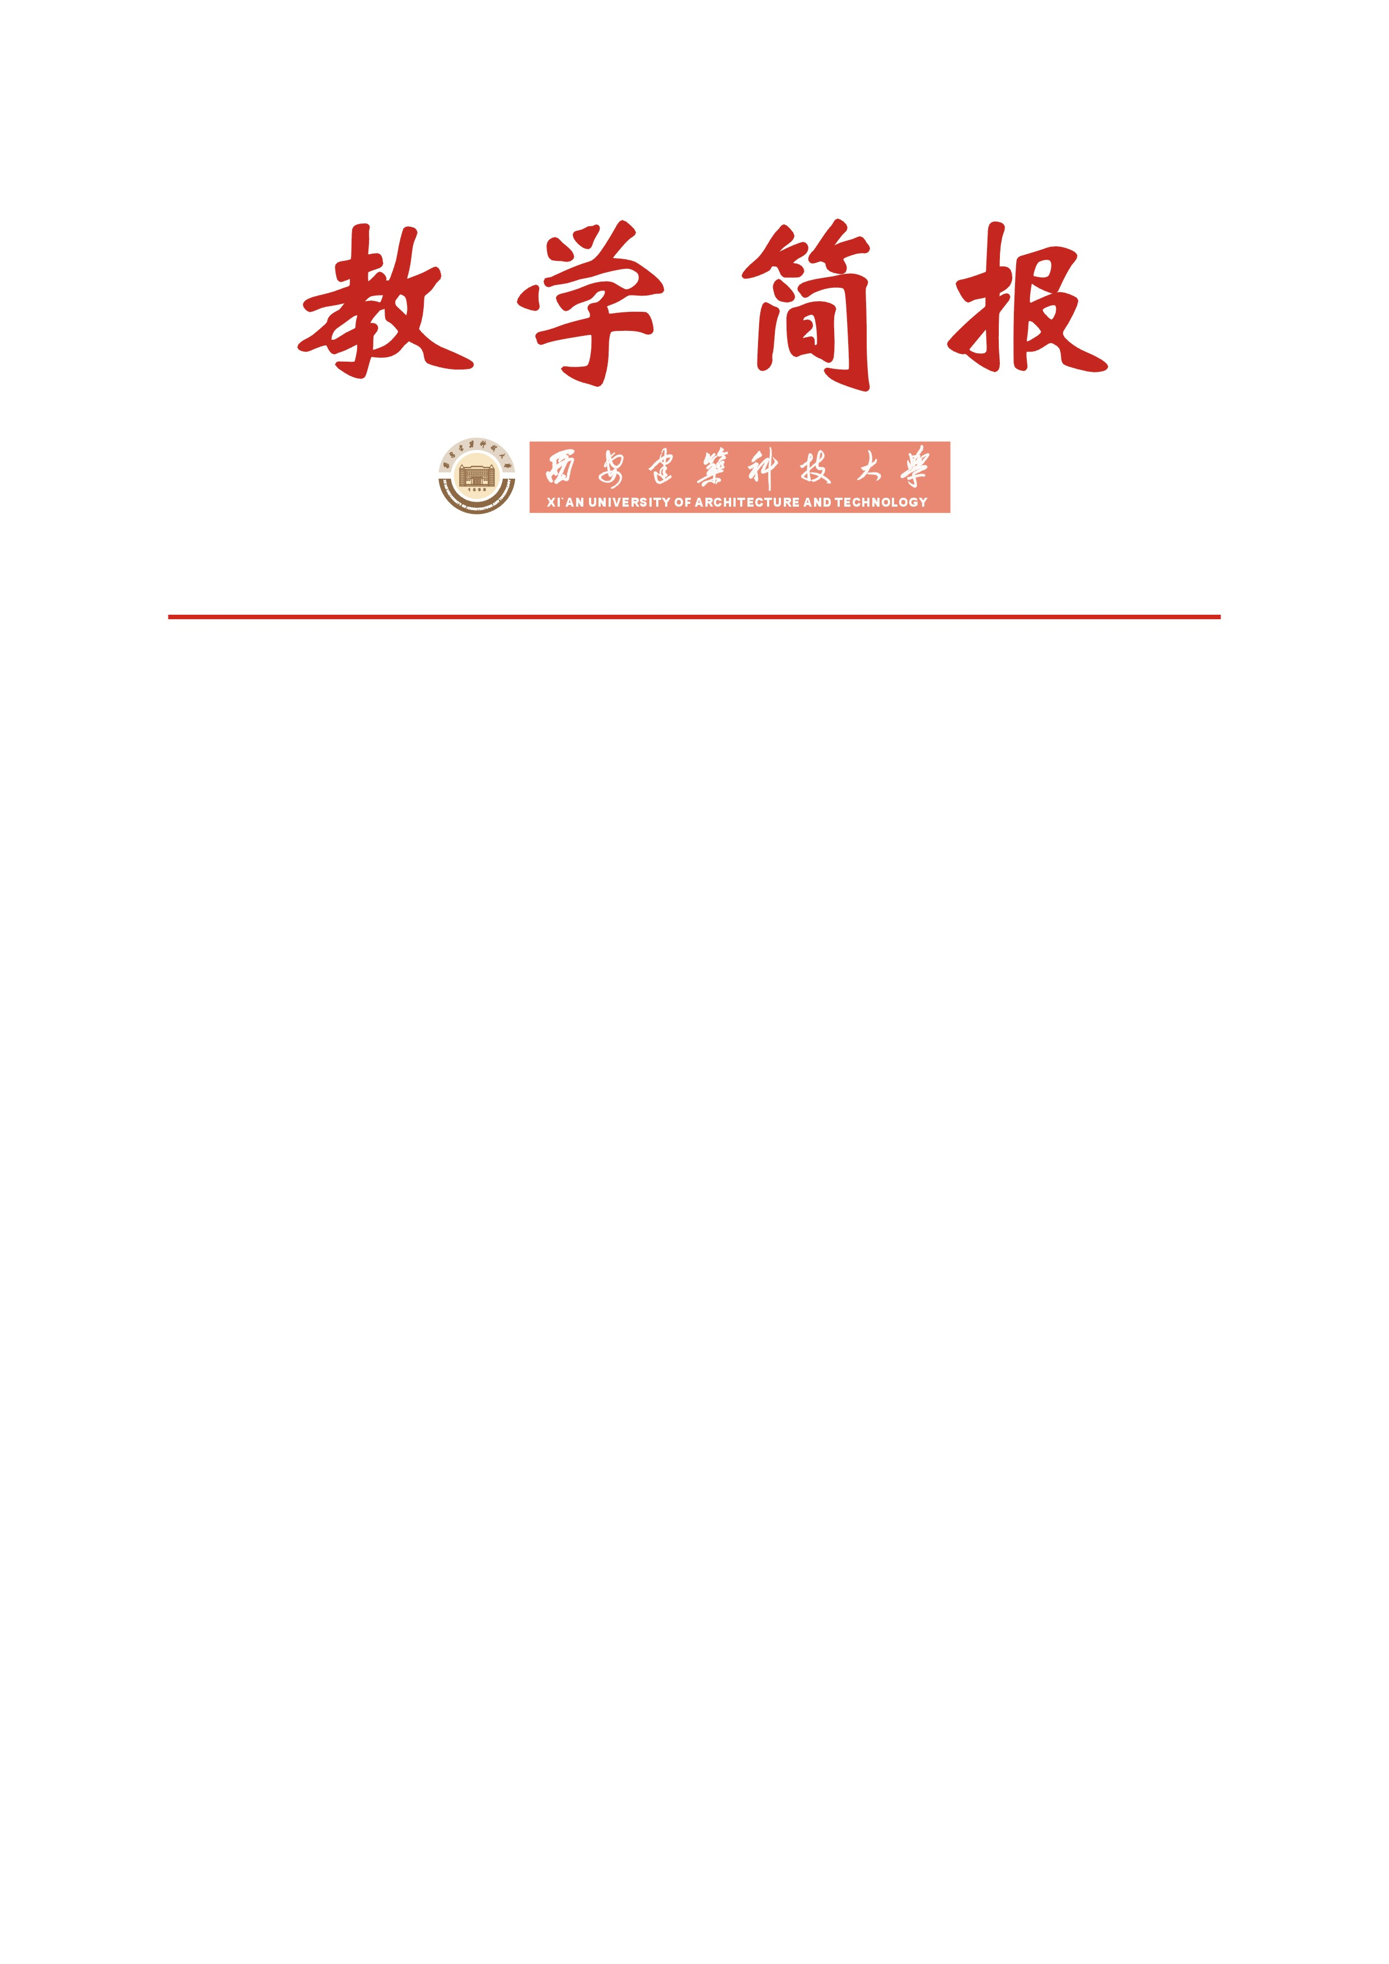

教务处编 总第121期 2007年第4期 2007年6月6日
2006-2007学年第二学期期中教学检查
情 况 汇 总
为了巩固本科教学工作水平评估成果，促进我校的教风和学风建设，不断提高我校教育教学质量，了解我校教学运行状况，推动我校本科教学工作水平评估整改工作任务的全面完成，教务处在通过各种方式对全校的教学情况进行日常检查的基础上又通过期中教学检查的方式对全校的教学情况进行了全面检查。对于此次期中教学检查，校领导高度重视，各院（系）及职能处室积极配合。经过各方的努力，本次期中教学检查工作顺利结束。6月4日下午教务处组织召开了期中教学检查总结会议，校教学委员会全体委员和校教学督导组部分成员参加了会议。会议由王晓昌副校长主持，教务处刘晓君处长汇报了本年度校级“教学成果奖”、“教学名师奖”、“精品课程”、“教材奖”评审结果，并提请教学委员会审议上述评审结果，各位委员鼓掌通过了各项评审结果。教务处史庆轩副处长通报了本学期期中教学检查相关情况，介绍了本次期中教学检查基本情况、2007届毕业设计（论文）工作中期检查情况，并就检查中发现的主要问题向各位委员进行了通报。教务处庞丽娟副处长就“2006-2007学年第一学期本科课程考核与管理工作专项评估”开展情况做了详细汇报。随后校教学督导组李树涛教授从本科课程考核专项检查评比复查工作、毕业设计检查、检查各院（系）期中教学自查及常规听课等四个方面汇报了本学期教学督导组所进行的工作以及发现的问题。校教学委员会全体委员对本学期期中教学检查中发现
的教学事故进行了认定。
最后，学校主管教学副校长王晓昌教授作了总结讲话。他希望各职能处（室）、各院(系)要树立高度的责任心，对本次期中教学检查中发现的问题要从巩固本科教学水平评估成果的高度予以重视并加以整改。他强调为了全面提高我校的教学质量和教学管理水平我们应该建立期中教学检查信息反馈长效机制。同时就如何提高本科教学质量和培育教学成果讲了以下意见：一、构建优秀教学团队；二、督促学院重视教学工作；三、加强教学法的研究；四、建立严格的教师考核制度；五、务实地挖掘、研究培育教学成果。
现将检查结果汇总如下：
一、教学检查的时间和内容
2007年4月24日—5月18日（第8周—第11周）教务处及有关部门对全校的教学情况进行了全面检查。本次期中教学检查主要进行了以下工作:
1.各院（系）坚持院（系）领导、教研室正副主任听课制度，并检查了本院（系）培养计划的执行情况，各项教学活动的组织、调度及实施情况，教师课堂教学、辅导答疑、批改作业及教书育人情况，学生听课、完成作业及自习出勤情况。
2.教务处、校督导组对各院（系）的教学秩序、教学管理、教风、学风、教学改革等进行了检查。
3.继续坚持副处级以上干部听课制度。全校各职能处室及院（系）副处级以上领导干部严格按照《西安建筑科技大学关于副处级以上领导干部听课的暂行规定》文件精神，深入本科教学第一线，深入课堂，了解教风、学风和教学条件等情况，搞好教学服务工作并认真填写了听课记录表。
4.在全校范围内开展了学生评教活动。
5.除按照常规检查外，本学期期中教学检查重点检查了各院（系）整改工作进展情况、本科课程考核与管理工作专项评估及毕业设计（论文）工作的进展情况。
二、各院（系）自查情况
本次期中教学检查以院（系）的自查和教务处的抽查两种形式进行。我校绝大多数院（系）对期中教学检查比较重视，进行布置和动员，检查内容完整、全面，认真填报了《期中教学检查汇总表》、《教师课堂教学质量听课表》、《期中教学检查教师调查表》、《期中教学检查学生调查表》等，绝大多数院（系）召开了教师、学生座谈会。通过自查，基本摸清了本院(系)的教学状态，进一步明确了教学工作的中心地位，增加了各院（系）领导在教学中精力的投入，并针对本单位实际情况提出了解决教学工作中存在问题的措施与建议。
三、教学运行状态基本情况
（一）教师教学情况
从本学期检查中可以看出，绝大多数授课教师能够严格履行教师职责，遵守学校的各项教学管理规章制度，认真执行教学计划和教学大纲的各项要求，填写教学日历并按教学日历进行授课，大部分课程教学进度执行情况较好，绝大部分教师具有良好的敬业精神，教学态度端正，工作责任心强，能做到为人师表、爱岗敬业，学生反映良好。
本次教学检查期间，学校发现一位教师未办理任何手续多次私自停课、调课、找人代课，情况严重，影响极其恶劣且屡教不改，教务处已提请教学委员会认定处理。检查中也发现部分教师教学效果不太理想；部分年轻教师讲课方法有待加强；部分课程的教学方式过于单一，缺乏生动性和吸引力；个别教师课堂纪律要求不严，课后不答疑、不批改作业或作业批改量不足等，希望各有关单位予以充分重视，进一步加强青年教师的培养，尽快提高青年教师的课堂教学整体水平。
（二）学风检查
1.上课情况检查：为了稳定教学秩序，不断提高我校本科教学质量，确保教学工作的顺利进行，教务处于2007年5月8日（第10周<二>）上午7：50-8：30对本学期本科教学秩序进行了检查，检查范围涉及本校区及东校区。检查结果显示我校学生迟到率1.03%，旷课率1.99%。检查结果表明学生迟到、旷课现象较之以前有所好转，但个别专业班级学生旷课情况仍比较严重。
2．晚自习检查情况： 教务处于2007年5月21日 (12周<一>)晚8：00-9：00对校本部及东校区除毕业班外学生上自习情况进行了检查，本次检查包括大楼、东阶、西阶、南阶、主楼及东校区全部教室，艺术学院、建筑学院检查了本学院设计室上自习情况，相关部门协助检查了图书馆、校计算中心学生上自习上机情况。12周一晚上自习、上课、上机等参加教学活动学生共计4235人，目前我校除毕业班外学生总数为6741人，统计结果：晚自习出勤率为62.8%。
在本学期期中教学检查期间，各院（系）采取了一定的方式对本院（系）的学生上课、上晚自习情况进行了2-3次的抽查，从抽查结果来看，全校学生上课、上晚自习出勤情况较上学期有所好转。
总体而言我校学风较上学期有所改善，但个别专业班级学生旷课情况还较严重。望各院（系）对抽查结果给予高度重视，并加大督促检查力度，采取切实措施促进学风建设以促进校风、学风进一步好转。
四、毕业设计（论文）进展情况
为进一步加强我校毕业设计（论文）过程管理工作，及时发现毕业设计（论文）过程中存在的有关问题，切实保障我校本届毕业设计（论文）的水平和质量，学校于2007年5月10日起进行了为期2周的毕业设计 (论文)的中期检查工作。教务处相关工作人员及校教学督导组全体人员深入到各院（系）毕业设计教室、教学办，并召开了院（系）教师和学生座谈会，检查学生的出勤情况，认真听取了各院（系）关于毕业设计 (论文)组织管理工作的介绍，并抽查了部分毕业设计 (论文)的任务书、开题报告、中期自查表及设计说明书（论文）。
检查结果表明，各院（系）领导重视，各院（系）继续保持去年毕业设计（论文）工作中形成的优良做法，措施得力，毕业设计（论文）工作进展顺利，选题、收集资料、开题报告、文献综述及外文翻译都有明确的规定，加强了对学生毕业设计的过程管理，从整体上保证了该项工作保质保量地完成。在本届毕业设计（论文）工作中，一些院（系）毕业设计（论文）工作由于措施得力，已取得了良好的效果。如建筑学院组织得力、认真负责，学生将实习报告、开题报告、中期检查资料交由学院统一保存，且学院组织部分退休老教师对毕业设计（论文）工作特别是选题工作给予指导，通过选题答辩，严把选题关。在全院师生的共同努力下，中期答辩会已圆满完成，取得了很好的效果。土木工程学院过程管理措施得力，学院教学办公室几乎每天到设计室组织考勤，指导教师也十分认真负责，几乎每天到设计室与学生交流、指导设计，同时对毕业设计进行分阶段审查，督促学生按时完成毕业设计（论文）。机电工程学院聘请退休老教师全程指导学生毕业设计（论文），得到学生的广泛好评。理学院教学办多次组织考勤，并将教师和学生的出勤情况公布于学院信息通告栏中，起到了督促教师认真指导学生毕业设计（论文）的良好效果。信息与控制工程学院对毕业设计（论文）工作管理严格，对毕业设计（论文）的有关资料进行教师互查，学院教学委员会组织了抽查，确保了毕业设计（论文）的过程监控。
在检查中仍发现一些不容忽视的问题。如个别院（系）管理工作尚不到位，或流于形式；个别院（系）尚未组织进行毕业设计（论文）中期检查工作；少数指导教师由于出差频繁或其他原因，与学生会面机会少；少数学生思想上不够重视，认为只要完成毕业设计 (论文)过程即可，不追求质量等。目前我校的毕业设计 (论文)工作已经进入尾声，针对上述问题，学校要求各院（系）立即进行整改，切实采取措施加强督促与检查，保证毕业设计工作的顺利完成。
五、教学信息反馈情况

1、校级领导及职能处室领导听课情况：副处级以上领导干部听课是我校期中教学检查中的一项常规内容，同时也是我校长期坚持的一项优良传统。本次期中教学检查中我校大部分副处级以上干部能够深入到教学第一线，了解教风、学风，发现并及时反馈我校课堂教学中存在的问题。本学期进行听课的副处级以上领导干部有:

高明章、徐德龙、王晓昌、段志善、王秉琦、马建华、甘安生、江楼、张建、马国联、李福军、李焕全、邵必林、张晓辉、高瑞龙、程福安、

阎文生、王祯、杨丽娟、王培全、芦彦波、王学武、周耀中、党林书、张健、蔡安江、谢尊贤、苌清丽、王云玲、王方、刘晓君、史庆轩、庞丽娟、

王成军、李龙济、宋克智、江中文、李寿国、刘永强、崔亦国、刚家斌、

王树声、张成中、刘丹、叶青锋、张引科、袁守谦、杨晴、刘子实、阎维州、周奔波、马立建、郝际平、朱大丽、梁亚红、叶淑玲、王继武、靳成锁、

王孝俊、陈敏、刘光辉、王建斌、刘伟波、刘铁柱、吴昊、张莉、刘加平、裴世荷、廉康宁、赵西成、李小健、杜波、张立荣、武六元、迟志武、

陈亦奇、陈万宽、孙长利、赵蕾、王荣、崔明军、周建华、边志玉、许云华、颜益民、刘荣、马川鑫、张军昌，魏义业、陈运生、车庚顺、谭建福。本次副处级以上领导干部听课人数91人，听课98门次，较上学期增加幅度较大。

2、院（系）领导听课情况：
建筑学院：李志民（1次）；
土木学院：白国良（1次）、徐雷（1次）、姚继涛（2次）、牛荻涛（1次）、王社良（1次）；
环工学院：张崇斌（1次）、黄廷林（1次）、李安桂（1次）、石辉（2次）；
冶金学院：王快社（1次）、屈廉（1次）、朱军（2次）、王冠甫（1次）；
信控学院：石荣业（2次）、嵇启春（2次）、赵光华（2次）、于军琪（1次）；
机电学院：张波（2次）、原思聪（2次）、雷鹏（2次）；
管理学院：罗福周(1次)、张宏儒（2次）、闫文周（2次）；
材料学院：尹洪峰（2次）、桑宽性（2次）、李辉（4次）、段峰（2次）；
理学院：刘俊卿（1次）、何尚榕（3次）、冯小娟（3次）、杨健三（2次）；
人文学院：周恩毅（2次）、宋颖惠（1次）、顾凡（3次）、杨航征（2次）；
艺术学院：杨豪中（1次）、蔺宝钢（2次）、程平（2次）、高鑫（2次）、高必征（2次）；
外语系：牛德华（1次）、杜芳明（1次）、曹勇（2次）；
体育系：王德炜（3次）、吕永安（4次）、由文华（4次）。
本次院（系）听课的领导共 47 人，听课 86 门次，听课人数和门次数比上学期（52人99门次）有所下降。
3.学生教育教学信息员反馈情况
教务处于2005年10月28日制定了大学生教育教学信息员制度，第一批招聘了165名大学生教育教学信息员。随着学生毕业离校，经过调整，2007年又新聘了77名信息员，现人数已达205名。信息反馈内容包括培养计划、课程安排、课堂教学、教学调度、学习方法、学生管理、奖项评选、招聘就业及后勤服务等方面。反映信息涉及我校13个院（系）及多个职能处（室），相关单位包括教务处、学生处、宣传部、校团委、图书馆、网络中心及教育技术中心、指挥部、东校区管委会、公安处、后勤服务中心等部门。本学期各部门对信息员提出的问题非常重视，对存在的问题进行了认真检查核实，并及时进行处理，能够解决的立即予以解决，不能解决的也作了相应的解释，并及时给出了反馈意见。
4.教学督导组期中教学检查情况
新一届教学督导组自2007年5月成立以来，12位老师以高度的热情和责任感加入到我校本学期的期中教学检查当中，以分工合作的方式在全校开展检查工作。督导组本次期中教学检查主要内容有：检查院（系）期中教学检查进展情况，召开教师或学生座谈会，进行随堂听课，巡查毕业设计。经过历时2周的检查，督导组老师于5月29日召开了总结会。
通过对教学各个环节的检查，督导组发现本次检查中较为突出的方面：各院（系）领导对本次期中教学检查均比较重视，认真组织和开展相应的检查工作，理学院、冶金工程学院、信息与控制工程学院、人文学院、体育系表现尤为突出；通过随堂听课，发现部分青年教师讲课水平提高较快，希望院（系）再接再厉加大对青年教师教学水平的培养。但在教学工作中仍存在尚须改进的方面：如设计室设施急需改进；东校区教学设施不能很好满足学生的学习要求；东校区大一新生课堂秩序较为混乱等，督导组针对存在的问题也提出了一些好的建议。
六、检查中发现的主要问题
通过检查、师生座谈、副处级以上领导听课，发现我校教风、学风、教学条件、学生管理、教学管理方面存在的一些主要问题:
1.教师教学方面：部分教师上课多媒体使用不够恰当，有些需要使用多媒体授课的课程没有使用；在使用多媒体授课的教师中，不能灵活运用教学媒体，速度比较快，应注意板书、口头讲授与媒体教学之间的协调配合，不能全部依靠多媒体讲授；部分教师教学方法不当，课堂讲授语言不够生动，与学生互动较少，照本宣科，课堂信息量少，课堂气氛不活跃，个别老师讲课声音小，教学效果不理想；个别教师考勤不严，批改作业不够仔细，上课未关手机；2005级、2006级东校区学生向老师请教问题机会太少，不能与老师交流。
2.学风方面：少数学生缺乏自制力，学习热情不高，学习主动性不够，上课睡觉、不作笔记、做一些与课堂无关的事情，抄袭作业，不积极参加答疑等；个别学生长期旷课，迟到现象时有发生；有些学生上课不关手机，影响课堂秩序；学生不购买教材现象严重，教材更新后部分学生仍使用旧版教材，影响课堂教学效果。
3.教学条件保证方面：教室天花板及电灯存在损坏现象；多媒体设备故障多要及时维护修理；教室里损坏桌椅未能得到及时维修；东校区教师教具存放不方便（主要是基础课教师）；学校班车运行不太科学合理，影响正常教学秩序；学生食堂饭菜质量差价格高，饭菜中有石头，且量不够，应加强对食堂的管理；东校区治安要加强；东校区女生宿舍早上8：00收垃圾的都是男的，男生宿舍收垃圾的都是女的，给学生生活带来不便。
4.学生管理方面：应加强学生辅导员的队伍建设和提高工作效率，强化学生的思想政治教育和日常管理，营造良好的学习风气和氛围；在东校区多开展课外活动，丰富学生生活。
5.教学管理方面：有些专业培养计划制定不尽合理，各学期安排学时不均，建议将培养计划网上公布；同一学期当中课程安排不够平衡，导致前后半学期学生上课松紧不一，体育课不应排在主课之前，影响学生课堂表现；开设通识课数量和种类不能满足学生选课要求，部分通识课教师不能及时将学生成绩送交相应院系教学办，影响学生成绩登记；双语课程尽量分成双语和中文两个班，以使外语水平不高的学生不耽误专业课的学习。
七、教学事故认定情况
本学期教学检查中发现理学院教师石春成本学期担任05级材料科学与工程专业 “物理化学”课程讲授任务，学生反映该教师于第二周第一节课未到，第三周周二上课迟到十几分钟；私自请外校教师代课4-5次；私自调课2次，第六周、第八周各缺课一次；作业只批改过一次。理学院对此事进行了核实，并于2007年4月29日召开学院教学委员会会议，研究决定建议给予该教师严重教学事故处理。
在期中教学检查期间，理学院又发现石春成在承担应用化学专业05级 “专业英语”课时，私自3次找外校教师代课，理学院于2007年5月21日教学委员会会议研究决定，建议再次给予该教师严重教学事故处理。
石春成未办理任何手续多次私自停课、调课、找人代课情况严重，影响极其恶劣，依据《西安建筑科技大学本科教学事故认定及处理办法》中“课堂教学与实践教学”款项第六条规定，“未经批准，擅自调课、停课、私自找人代课，属于较大教学事故”。因该教师于2005-2006学年第一学期曾发生过一起较大教学事故，屡教不改，本学期又发生多次教学事故。经2007年6月4日下午校教学委员会讨论认定，决定给予该教师多次“严重教学事故”处理，建议调离教师岗位。认定结果已上报学校审批。

八、总结
总体上看，本学期我校的教学质量和教学秩序较为稳定。我校正值教育部本科教学工作水平评估的整改时期，检查中所发现的问题应引起有关部门的重视。教务处已将本学期教学检查中发现的问题汇总整理，并反馈给了有关部门进行协调解决。全校各相关部门应以评促整改为契机，及时有效的解决我校教学工作中存在的问题。对本学期教学检查中发现的问题进行分解、落实，并提出整改措施，提高管理水平和服务质量，使我校的教风和学风不断改善，确保教学质量的稳步提高，以良好的状态全面完成我校的本科教学工作水平评估整改工作。

